Номинация «Графика»

№ пп |  | ФИО конкурсанта |  | ФИО наставника |  |  | Название работы |  | Место |  |  | Название ОО
Возрастная категория 4-5 лет
1 |  | Чупина Яна |  | Савинова Альбина Николаевна  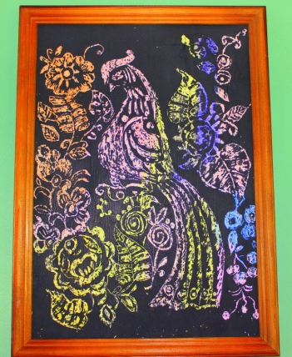 |  |  | Жар - птица |  | призер |  |  | МБДОУ  «Детский сад комбинированного вида №1 г. Александров
2 |  | Афанов Саша |  | Мирошкина Екатерина Александровна  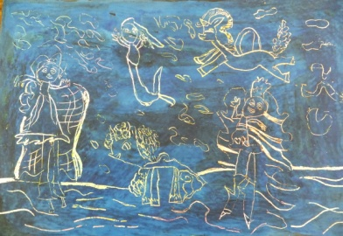 |  |  | «Единороги и принцесса» |  | 3 место |  |  | МБДОУ №12  г.Киржач
Возрастная категория 6-8 лет
3 |  | Слезкина Анастасия |  | Ильчук Наталья Александровна |  |  | «Закат на двоих» |  | 1 место |  |  | Детский развивающий клуб "Планета детства" г. Владимир
4 |  | Фадеева Дарья | Фадеева Лилия Сергеевна  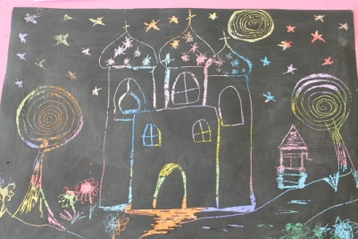 |  |  |  | «Суздаль – город сказочный!» |  | 2 место |  |  | МБДОУ «Детский сад «Рябинка» №15» Суздальский район, с. Павловское,
5 |  | Самойлова Даша |  | Корнеева Ирина Сергеевна  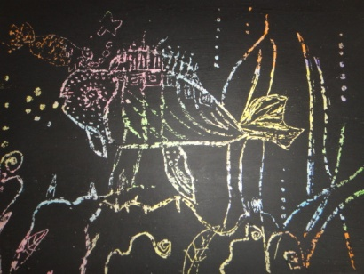 |  |  | «Рыбка в аквариуме» |  | 2 место |  |  | МБДОУ «Центр развития ребёнка - детский сад №1 «Радость» г. Кольчугино
Возрастная категория 9-12 лет

6 |  | Шайкина Маргарита | Ильчук Наталья Александровна  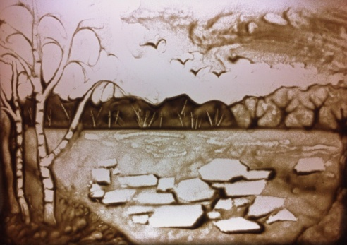 |  | «Весна пришла» |  |  |  |  | 1 место |  |  | Детский развивающий клуб "Планета детства"  г. Владимир
7 |  | Анохина Александра |  | Столяренко Марианна Александровна  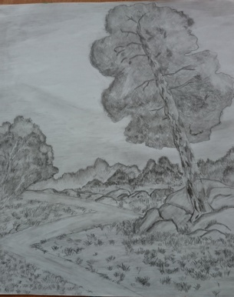 | Осенний пейзаж |  |  |  |  | 3 место |  |  | МБОУ «Молотицкая СОШ»
Возрастная категория 13-17 лет
8 |  | Коллективная работа группы Дз-2 отделение «Дизайн» |  | Кучукова Наталья Ивановна  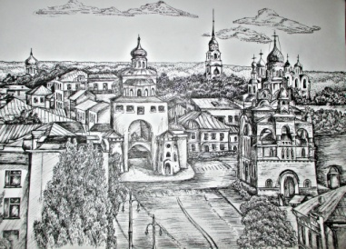 |  |  | Владимир-жемчужина России! |  | 1место |  |  | ГБПОУ ВО «Муромский педагогический колледж»
Возрастная категория 18 лет и старше.
9 | Ильина Екатерина |  | Гладилова Татьяна Юрьевна  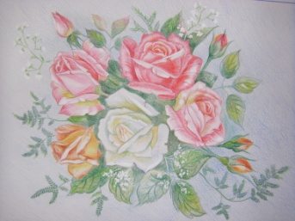 |  |  | Выполнение рисунка акварельными карандашами |  | 2 место |  |  | ГБПОУ ВО «Владимирский технологический колледж»
10 | Киселева Алина  и  Стешина Любовь |  | Колесова Мария Александровна |  |  | «Розы» |  | 2 место |  |  | ГБПОУ ВО «Муромский педагогический колледж»
11 | Голозубов Никита |  | Гладилова Татьяна Юрьевна |  |  | Роза |  | 3 место |  |  | ГБПОУ ВО «Владимирский технологический колледж»

Номинация «Дизайн»
№ пп |  |  |  | ФИО конкурсанта |  |  |  | ФИО наставника |  |  | Название работы |  |  |  | Место |  |  | Название ОО
Возрастная категория 4-5 лет
Бумага
12 | Каракина Карина |  |  |  |  |  | Лесина Ольга Михайловна  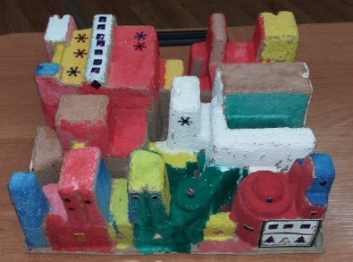 |  |  | «Город-мечта.  Ах, какая красота!!!» |  |  |  |  | призер |  |  |  |  | МОУ ООШ №3 г. Камешково
13 | Лебедева Даша |  |  |  |  |  | Гущина Марина Евгеньевна  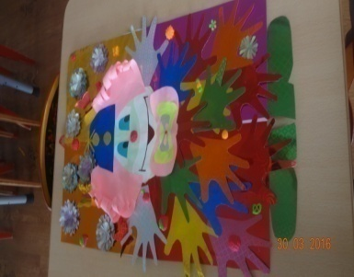 |  |  | «Веселый клоун» |  |  |  |  | призер |  |  |  |  | МБДОУ д/с №22 д.Вашутино Владимирская обл.Гусь-Хрустальный р-н
14 | Карасёва Виктория  Царьков Артём |  |  |  |  |  | Лёзова Наталья Александровна  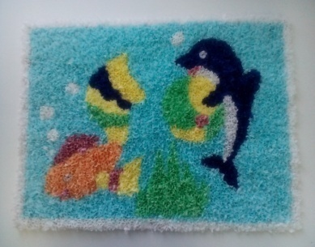 |  |  | «Аквариум» |  |  |  |  | 1место |  |  |  |  | МДОУ «Детский сад №3 «Теремок» комбинированного вида» Селивановский район,
15 | Харитонов Арсений, |  |  |  |  |  | Володина Татьяна Николаевна  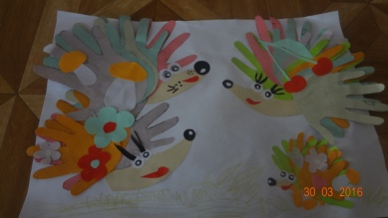 |  |  | «Ежи на полянке» |  |  |  |  | призер |  |  |  |  | МБДОУ д/с №22 д.Вашутино Гусь-Хрустальный р-н
16 | Земсков Кирилл |  |  |  |  |  | Щербакова Любовь Николаевна  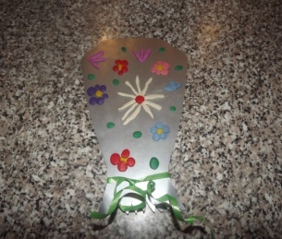 |  |  | «Маму очень я люблю, букет красивый ей дарю» |  |  |  |  | призер |  |  |  |  | МБДОУ Детский сад № 15 «Рябинка» с. Павловское
17 | Бонадысева Вика  Кольцова Диана  Храброва Милана |  |  |  |  |  | Конькова Ирина Константиновна  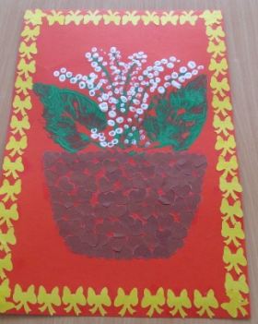 |  |  | Ландыши для мамочки |  |  |  |  | призер |  |  |  |  | МБДОУ «Детский сад № 2 п. Боголюбово»
18 | Кузяк Дария |  |  |  |  |  | Минченкова Надежда Рудольфовна  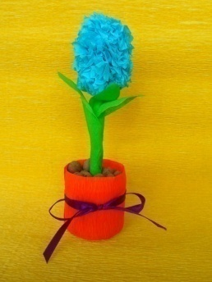 |  |  | «Гиацинт» |  |  |  |  | 2 место |  |  |  |  | МБДОУ детский сад № 16 «Радость» г.Лакинск
19 | Мазуров Данил |  |  |  |  |  | Елисеева Ирина Владимировна  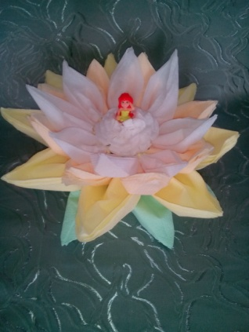 |  |  | Салфетница «Цветок» |  |  |  |  | 3 место |  |  |  |  | МБДОУ детский сад № 16 «Радость» г.Лакинск
20 | Коллектив «Солнышко»:  Зыкова Диана  Полякова Виктория  Салимбаев Тимур |  |  |  |  |  | Долгих Ирина Владимировна  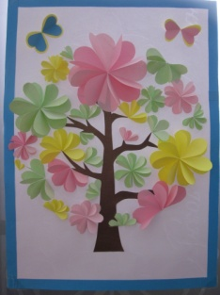 |  |  | «Весна-волшебница» |  |  |  |  | 2 место |  |  |  |  | Коллектив «Солнышко»  МБДОУ детский сад № 49 г. Коврова
21 | Сакеева Ирина |  |  |  |  |  | Калакина Марина Викторовна  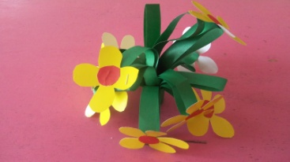 |  |  | «Весенний букет» |  |  |  |  | призер |  |  |  |  | МБДОУ – детский сад №2 г. Меленки
22 | Творческая группа:  Акимов Дима  Бестужева Оля  Кулагин Миша  Лясоха Леня  Яцков Коля |  |  |  |  |  | Ермакова Елена Валериановна  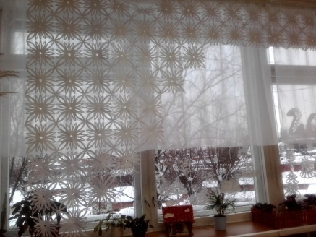 |  |  | Снежная вуаль |  |  |  |  | 3 место |  |  |  |  | МБДОУ «Детский сад№97» г.Владимир ,
Возрастная категория 4-5 лет
Ткань
23 | Костиков Владислав |  |  |  |  |  | Мочалова Вероника Владимировна  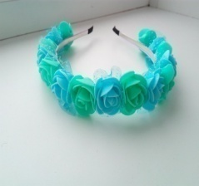 |  |  | «Ободочки для своей сестренки» |  |  |  |  | призер |  |  |  |  | МБДОУ «Детский сад №11» г.Кольчугино
Возрастная категория 4-5 лет
Пластилинография
24 | Русакова Татьяна |  |  |  |  |  | Ульянова Ольга Алексеевна  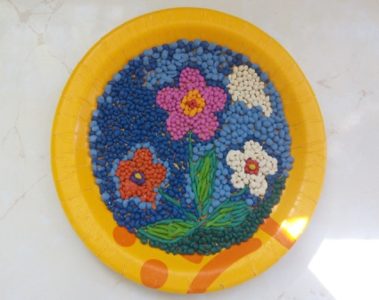 |  |  | Весенний букет |  |  |  |  | призер |  |  |  |  | МБДОУ  Детский сад №2  п. Боголюбово
25 | Чижов Матвей |  |  |  |  |  | Багаева Ольга Левоновна  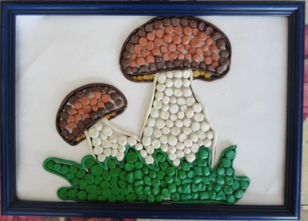 |  |  | «Грибы» |  |  |  |  | 1 место |  |  |  |  | МБДОУ «Детский сад №7  г. Суздаля»
26 | Козлов Егор |  |  |  |  |  | Бровина Екатерина Евгеньевна  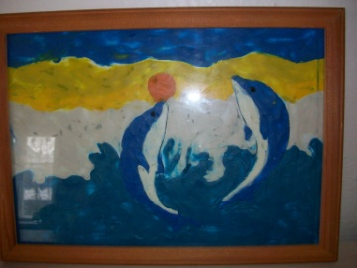 |  |  | «Неразлучники» |  |  |  |  | 3 место |  |  |  |  | МБДОУ «Детский сад №23» г. Гусь-Хрустальный
27 | Рощин Андрей |  |  |  |  |  | Рощина Татьяна Михайловна  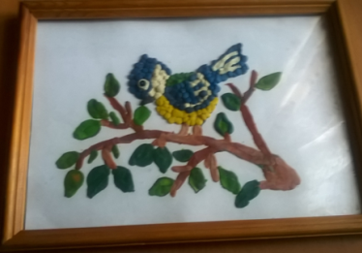 |  |  | «Синица на ветке» |  |  |  |  | 2 место |  |  |  |  | МБДОУ «Детский сад №10 «Радуга»  г. Кольчугино
28 | Графов Евгений |  |  |  |  |  | Кантемирова  Татьяна Николаевна  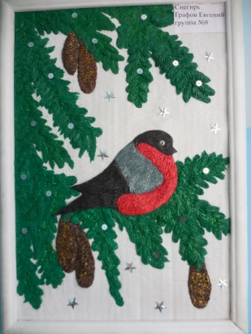 |  |  | «Снегирь» |  |  |  |  | 2 место |  |  |  |  | МБДОУ «Детский сад №87»  г. Владимир
29 | Маркуца Анастасия |  |  |  |  |  | Щепина  Татьяна Геннадьевна  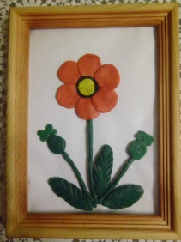 |  |  | «Мак» |  |  |  |  | призер |  |  |  |  | МБДОУ – детский сад №2 г. Меленки
30 | Мкртчян Арина |  |  |  |  |  | Кузнецова Елена Михайловна  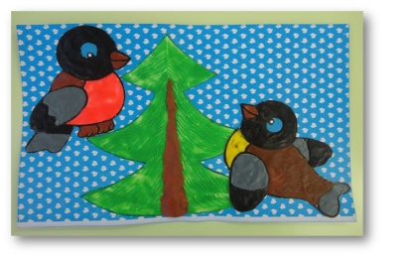 |  |  | «Маленькой ёлочке холодно зимой» |  |  |  |  | 3 место |  |  |  |  | МБДОУ «Центр развития ребёнка - детский сад №1 «Радость» г. Кольчугино
31 | Додонова Екатерина |  |  |  |  |  | Куванова Лариса Евгеньевна  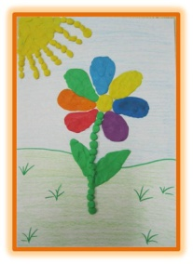 |  |  | «Цветик- семицветик» |  |  |  |  | призер |  |  |  |  | МБДОУ д\с №59 г. Ковров
32 | Гарабажий Вадим |  |  |  |  |  | Исаенко Надежда Ивановна  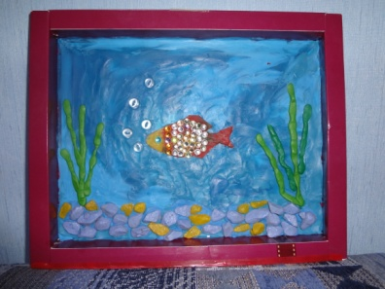 |  |  | «Рыбка в аквариуме» |  |  |  |  | призер |  |  |  |  | МБДОУ «Детский сад №1» г. Владимир
33 | Свешникова Анастасия |  |  |  |  |  | Пуглей Лариса Геннадьевна  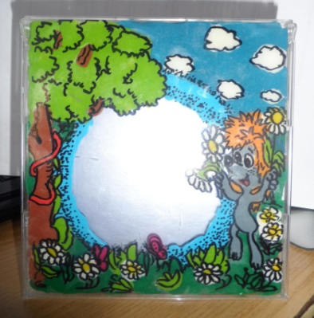 |  |  | «Фоторамка своими руками» |  |  |  |  | 3 место |  |  |  |  | МБДОУ Центр развития ребёнка – детский сад №5 ЗАТО г.Радужный, Владимирской области
34 | Курчевский Женя |  |  |  |  |  | Моисеева Татьяна Вячеславовна |  |  | «Букет для мамы» |  |  |  |  | 3 место |  |  |  |  | МБДОУ «Детский сад №4 «Улыбка» город Юрьев – Польский
Возрастная категория 4-5 лет
Декор (роспись, крупы ,бросовый материал и т. д)
35 | Гаврилова Кристина |  |  |  |  |  | Гаврилова Екатерина Александровна  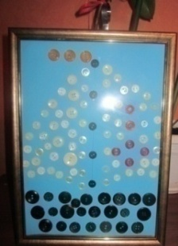 |  |  | «Кораблик» |  |  |  |  | призер |  |  |  |  | МБДОУ «Детский сад №10 «Радуга» г. Кольчугино
36 | Генералова Анастасия |  |  |  |  |  | Генералова Анна Владимировна  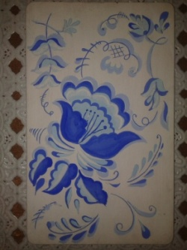 |  |  | «Чудо всюду» |  |  |  |  | 2 место |  |  |  |  | Муниципальное бюджетное дошкольное образовательное учреждение детский сад №12 г.Ковров
37 | Кокурина Снежана |  |  |  |  |  | Салова Ираида Николаевна  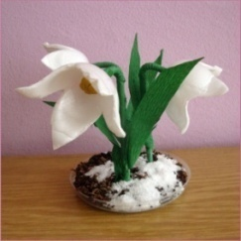 |  |  | «Подарок Весны» |  |  |  |  | 1 место |  |  |  |  | МБДОУ «ЦЕНТР РАЗВИТИЯ РЕБЁНКА –  ДЕТСКИЙ САД №30» г. Муром
38 | Вилкова Варвара |  |  |  |  |  | Еремина Наталья Александровна  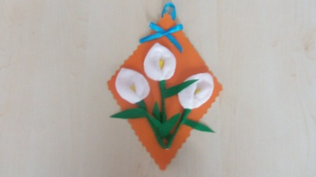 |  |  | «Каллы для любимой мамочки» |  |  |  |  | 3 место |  |  |  |  | МБДОУ – детский сад №2 г. Меленки
39 | Макарова Дарья |  |  |  |  |  | Горячева Екатерина Александровна |  |  | «Подснежник» |  |  |  |  | призер |  |  |  |  | МБДОУ – детский сад №2 г. Меленки
40 | Воспитанники 2-ой младшей группы |  |  |  |  |  | Мохонько Ольга Владимировна  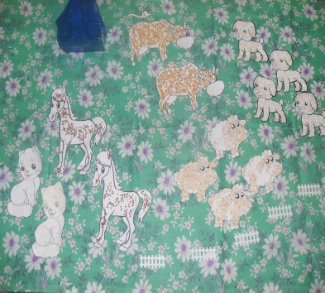 |  |  | «Домашние животные» |  |  |  |  | призер |  |  |  |  | МБДОУ №11 г.Киржач
41 | Большакова Екатерина |  |  |  |  |  | Слесарева Татьяна Ивановна  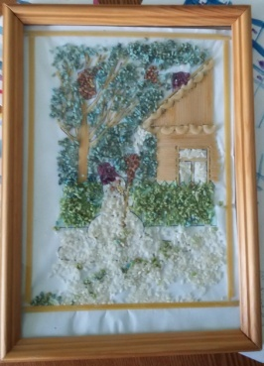 |  |  | «К нам весна шагает быстрыми шагами,  И сугробы тают под её ногами.» |  |  |  |  | 2 место |  |  |  |  | МБДОУ  «Детский сад №4 «Улыбка» комбинированного вида» г. Юрьев – Польский,
Возрастная категория 6-8 лет
Пластилинография
42 | Ланцов Максим |  |  |  | Лагузина Екатерина Владимировна  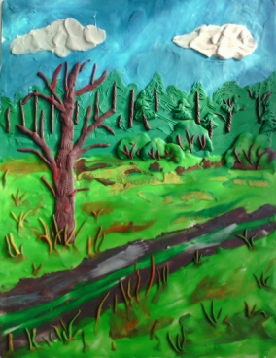 |  |  |  |  | «Дорога в лес» |  |  |  |  | 2 место |  |  | МБ ДОУ №4 «Улыбка»  г. Юрьев-Польский
43 | Ткаченко Юлия |  |  |  | Силантьева Екатерина Михайловна  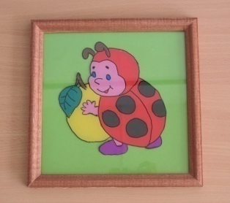 |  |  |  |  | «Божья коровка» |  |  |  |  | 3 место |  |  | МБДОУ Собинского района детский сад 16 «Радость» общеразвивающего вида с приоритетным осуществлением деятельности по познавательно-речевому направлению развития детей.
44 | Кукарина Василиса |  |  |  | Лагузина Екатерина Владимировна  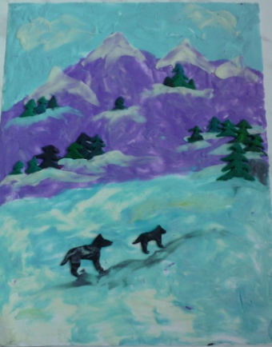 |  |  |  |  | «Зимой в горах» |  |  |  |  | 1 место |  |  | МБ ДОУ №4 «Улыбка»  г. Юрьев-Польский
45 |  | Сергеева Виктория |  |  |  | Маришина Ирина Владимировна  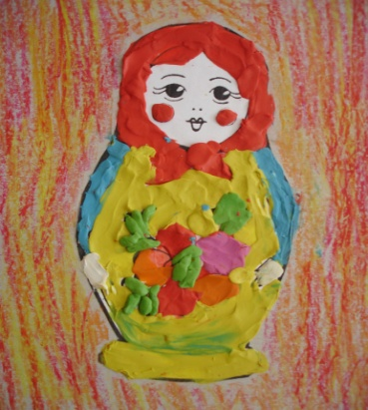 |  |  |  |  | «Матрёшка» |  |  | призер |  |  |  |  | ГКУ ВО «Суздальский специальный (коррекционный) детский дом»
46 |  | Седин Артём |  |  |  | Лащук Светлана Семёновна  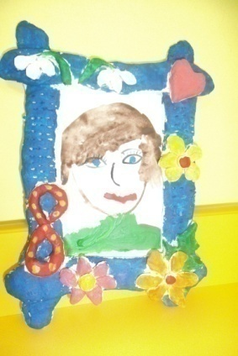 |  |  |  |  | Рамка для портрета любимой мамочки |  |  | призер |  |  |  |  | МБДОУ  г. Владимира «Детский сад № 97 комбинированного вида»
47 |  | Фомичёва Александра |  |  |  | Лагузина Екатерина Владимировна  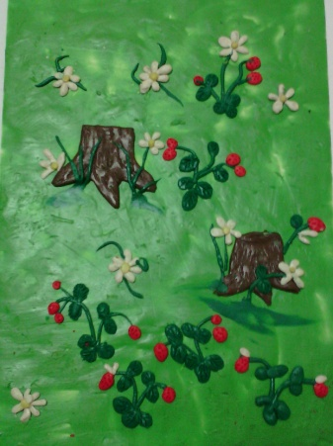 |  |  |  |  | «Ягодная полянка» |  |  | 3 место |  |  |  |  | МБ ДОУ №4 «Улыбка»  г. Юрьев-Польский
48 |  | Костина Мария |  |  |  | Танина Надежда Сергеевна  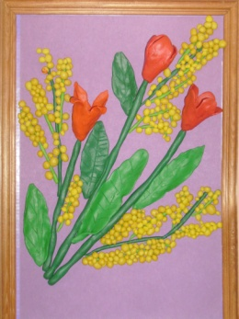 |  |  |  |  | «Любопытные тюльпаны и пушистая мимоза |  |  | 3 место |  |  |  |  | МБДОУ «Детский сад № 11 п. Садовый»
49 |  | Бочкарева Настя |  |  |  | Мистрюкова Валентина Ивановна  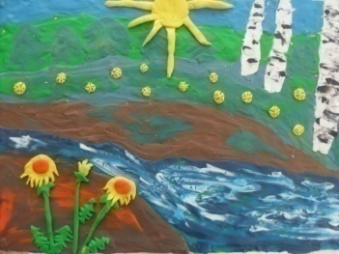 |  |  |  |  | «Весна идет! Весне дорога!» |  |  | 2 место |  |  |  |  | МБДОУ «Центр развития ребёнка - детский сад №1 «Радость» г. Кольчугино
50 |  | Фокина Анастасия |  |  |  | Чистова Алла Владимировна  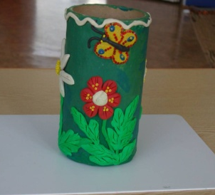 |  |  |  |  | ваза |  |  | призер |  |  |  |  | МБДОУ детский сад № 59 г.Ковров (МБДОУ № 59)
Возрастная категория 6-8 лет
Бумага
51 | Кузнецова Екатерина |  |  |  | Савинова Альбина Николаевна  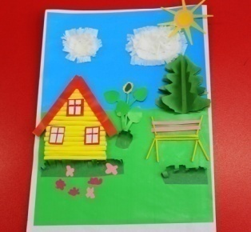 |  |  |  |  | «Деревенский домик» |  |  | призер |  |  |  |  | МБДОУ  «Детский сад комбинированного вида №1  г. Александров
52 |  | Беспалов Матвей |  |  |  | Лесина Наталья Анатольевна |  |  |  |  | «Тюльпан для мамы» |  | 3  место |  |  |  | МБДОУ детский сад № 33 (МБДОУ № 33) г. Ковров
53 |  | Петухов Артём |  |  |  | Цыганкова Вера Вячеславовна  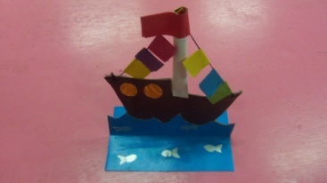 |  |  |  |  | «Кораблик» |  | 2  место |  |  |  | МБДОУ – детский сад №2 г. Меленки
Возрастная категория 6-8 лет
Декор (роспись, крупы ,бросовый материал и т. д)
54 | Говкина Ольга |  |  |  | Чупахина Татьяна Владимировна  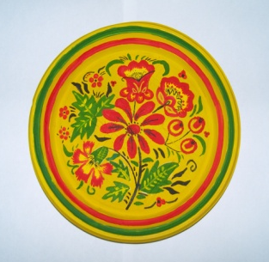 |  |  |  |  | хохломская тарелочка |  |  |  |  | призер |  |  |  | МБДОУ № 59 г.Ковров
55 | Щетинина Анна |  |  |  | Косырева Ирина Даниловна |  |  |  |  | «Ключ от сердца» |  |  |  |  | призер |  |  |  | МБОУ СОШ №3 г. Александров
56 | Серкина Алена |  |  |  | Синягина Любовь Геннадьевна  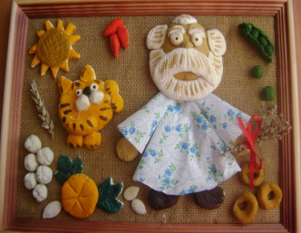 |  |  |  |  | Оберег Домовенок |  |  |  |  | 3 место |  |  |  | МБДОУ ЦРР детский сад №66 г. Владимира.
57 |  | Рыбина Виктория |  |  |  | Родионова Анастасия Игоревна  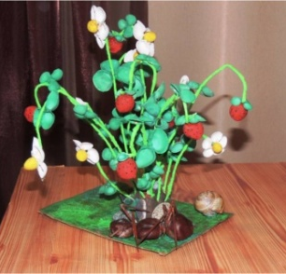 |  |  |  |  | «Земляника и муравей» |  |  | 1 место |  |  |  |  | МДОУ «Детский сад поселка Бег» Судогодский район
58 |  | Дубовая Анна |  |  |  | Гуляева Любовь Алексеевна  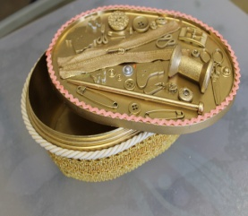 |  |  |  |  | Волшебная шкатулка |  |  | 3 место |  |  |  |  | МБДОУ  г. Владимира «Детский сад № 97 комбинированного вида»
59 |  | Творческая группа детей подготовительной к школе группы  (Шашелова Анастасия ,  БубновИван,  Хромышкин Арсений ,  Ханчук Данила ,  Феофанов Арсений ,  Животенко Екатерина ,  Костыгова Варвара ) |  |  |  | Мягкова Анна Александровна  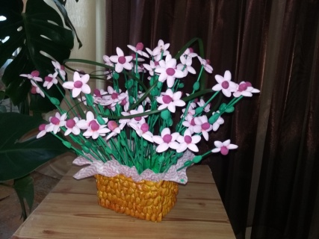 |  |  |  |  | «Букет добра» |  |  | 2 место |  |  |  |  | Муниципальное дошкольное образовательное учреждение «Детский сад поселка Бег» Судогодский район
60 |  | Бычкова Анна |  |  |  | Шаманина Ольга Владимировна  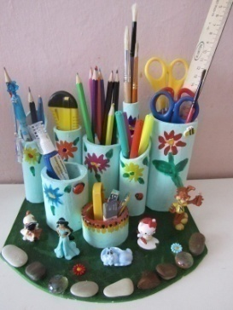 |  |  |  |  | «Органайзер» |  |  | 2 место |  |  |  |  | МБДОУ – детский сад №2 г. Меленки
61 |  | Гусева Аня |  |  |  | Кузнецова Ольга Валентиновна  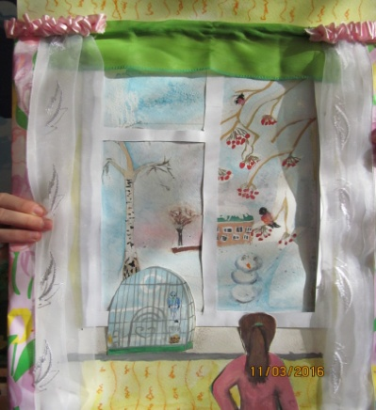 |  |  |  |  | Зимнее утро из моего окна |  |  | призер |  |  |  |  | МБДОУ №12  г.Киржач
62 | Назаренко Елизавета |  |  |  | Погрузова Елена Вячеславовна  Лукичёва Ирина Николаевна  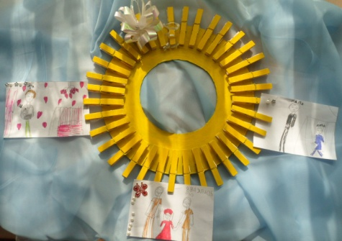 |  |  |  |  | «Солнышко в окно заглянет, веселей детишкам станет» |  |  |  |  | призер |  |  |  | Муниципальное бюджетное дошкольное образовательное учреждение д/с №38 г. Коврова
63 |  | Сергеева Соня |  |  |  | Парамонова Нина Витальевна  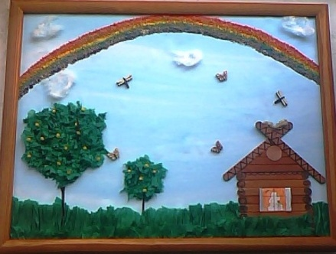 |  |  |  |  | «Воспоминание о лете» |  |  | 3 место |  |  |  |  | МБДОУ"Детский сад № 70" г. Владимир
Возрастная категория 6-8 лет
Ткань
64 | Бутенёва Юлиана |  |  |  | Кирина Ольга Павловна  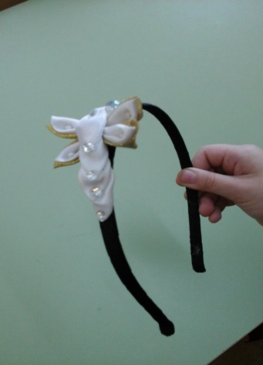 |  |  |  |  | «Стрекоза» |  |  |  |  | 1 место |  |  | МБДОУ №11 г.Киржач
65 |  | Подгруппа детей Гр.№4 |  |  |  | Архипова Татьяна Валентиновна |  |  |  |  | Кукла |  |  | 2 место |  |  | МБДОУ «Детский сад №112 г.Владимира
66 |  | Домашев Артем  Кузнецова Мария  Сизарева Валерия |  |  |  | Савосько Наталья Викторовна  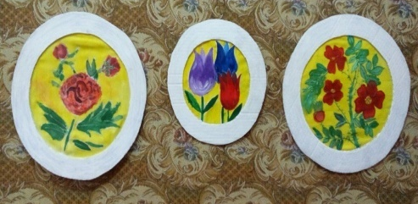 |  |  |  |  | «Весенние цветы» |  |  | 3 место |  |  | Коллектив детей кружка «Самоцветы»  МБДОУ «Центр развития ребенка – детский сад №5»  г. Покров
67 |  | Матвеева Саша |  |  |  | Иванова Лада Александровна  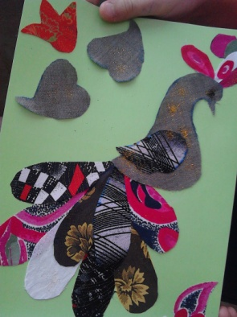 |  |  |  |  | «Сказочная Жар-птица» |  |  | 3 место |  |  | МБДОУ «Детский сад№4 «Светлячок» комбинированного вида» г. Кольчугино
Возрастная категория 9-12 лет
Бумага
68 |  |  | Майсюк Кирилл |  |  | Соколова Ольга Михайловна  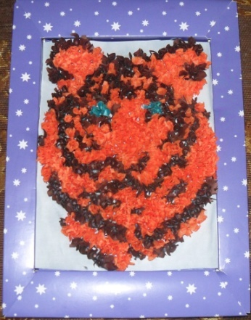 |  |  |  |  |  | Тигр |  | 3 место |  | МБОУ «Тургеневская СОШ» Меленковский район
69 |  |  | Кузнецов Данил |  |  | Солодова Елена Викторовна  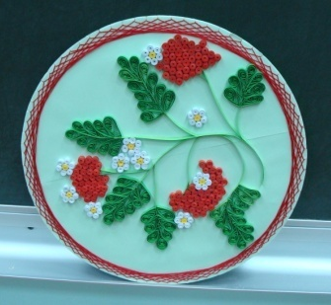 |  |  |  |  |  | «Ветка рябины» |  | 2 место |  | ГКОУ ВО «Специальная (коррекционная) общеобразовательная школа-интернат г. Вязники»
70 |  |  | Хуртова Оля |  |  | Сазанова Елена Викторовна  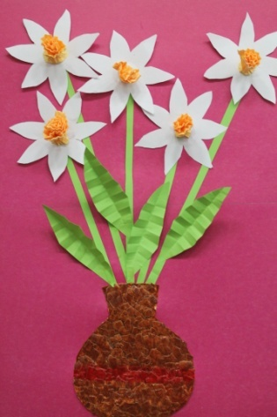 |  |  |  |  |  | «Подарок маме» |  | 3 место |  | ГКОУ ВО «Специальная (коррекционная) общеобразовательная школа-интернат г. Вязники»
71 |  |  | Петухова Татьяна ,  Сочнева Дарья |  |  | Квяток Елена  Викторовна |  |  |  |  |  | Магнитная рамка  для фотографии |  | 1 место |  | Факультатив  «Рукодельница»  ГКОУ ВО  «Малышевская специальная (коррекционная) общеобразовательная  школа-интернат»
Возрастная категория 9-12 лет
Пряжа, ткань, нитки
72 |  |  | Родионова Вероника |  |  | Гадалова Ольга Юрьевна  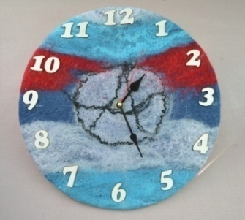 |  |  |  |  |  | «Подарок другу» |  | 1 место |  | МАОУДОД ДДюТ г. Владимира
73 |  |  | Бушухина София |  |  | Кузнецова Ирина Александровна |  |  |  |  |  | Крупеничка |  | 2 место |  | Частное общеобразовательное учреждение «Православная средняя общеобразовательная школа имени святителя Арсения Элассонского г.Суздаль»
Возрастная категория 9-12 лет
Декор (роспись, бросовый материал и т. д)
74 |  |  | Кашпоренко Кирилл |  |  | Чекмарёва Елена Васильевна |  |  |  |  |  | «Виноградная лоза-древо познания» |  | 2 место |  | МБОУ СОШ №3 г.Петушки Владимирской области
75 |  |  | Белова Анастасия  Иванова Олеся  Жердецкая Анна  Корепанова Арина  Молоснякова Анастасия |  |  | Графова Светлана Владимировна  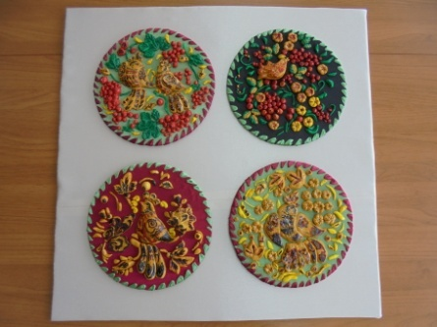 |  |  |  |  |  | «По мотивам хохломы» |  | 1 место |  | Кружок  «Сотвори красоту сам»  (МБОУ СОШ №7 им.А.П.Чулкова Александровский район,
76 |  |  | Евтеева Валерия |  |  | Суслова Татьяна  Федоровна |  |  |  |  |  | Ваза для цветов |  | 3 место |  | МБОУ «Тургеневская СОШ»
Возрастная категория 13-17 лет
Бумага

77 |  |  |  | Сарыкалина Яна |  |  |  | Акимова Наталья Валентиновна  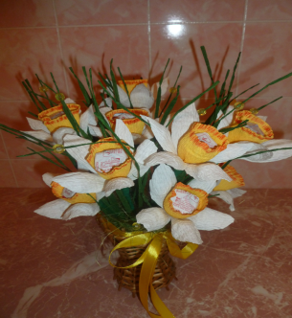 |  |  | Упаковка конфет «Нарциссы» |  |  |  | 1 место |  |  |  |  | ГБПОУ ВО «Муромский промышленно-гуманитарный колледж»
78 |  |  |  | Рыбальченко Наталья |  |  |  | Козлова Валентина Николаевна  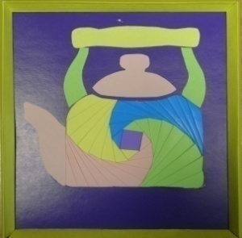 |  |  | «Чайник» |  |  |  | 3 место |  |  |  |  | ГКОУ ВО «Мстерская специальная (корррекционная) общеобразовательная школа – интернат»
79 |  |  |  | Раева Ксения |  |  |  | Раева Светлана Григорьевна  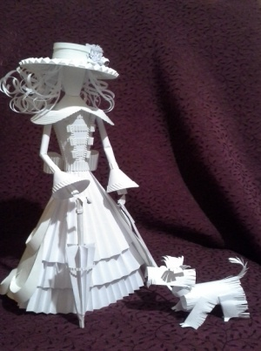 |  |  | «Дама с собачкой» |  |  |  | 2 место |  |  |  |  | МБОУ СОШ № 9  г. Ковров
80 |  |  |  | Ваганова Мария  Новоселова Елизавета |  |  |  | Сорокина Ольга Витальевна  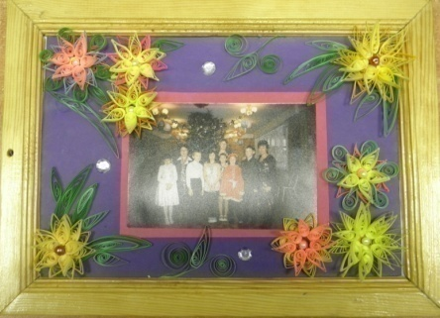 |  |  | Фоторамка |  |  |  | 2 место |  |  |  |  | ГКОУ ВО «Мстерская специальная (корррекционная) общеобразовательная школа – интернат» Вязниковский район
81 |  |  |  | Зеленкова Анастасия |  |  |  | Копейкина Марина Владимировна |  |  | «Букет для мамы» |  |  |  | призер |  |  |  |  | ГКОУ ВО «Специальная (коррекционная) общеобразовательная школа – интернат г. Вязники»
Возрастная категория 13-17 лет
Ткань

82 |  |  |  | Самилкин Дмитрий  Самилкина Анастасия |  |  |  | Овсова Ольга Александровна  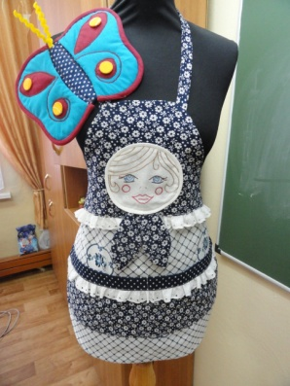 |  |  | «Нужные домашние вещицы» |  |  |  | 1 место |  |  |  | ГКОУ ВО «Специальная (коррекционная) общеобразовательная школа-интернат г. Петушки»
83 |  |  |  | Бычкова Екатерина |  |  |  | Бабейко Анна Владимировна  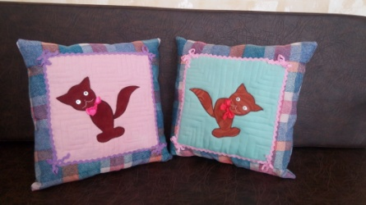 |  |  | Декоративные подушки «Котята» |  |  |  | 3 место |  |  |  | ГКОУ ВО «Специальная /коррекционная/ общеобразовательная школа г.Гусь-Хрустальный»
84 |  |  |  | Лапкин Сергей  Червякова Арина  Малышева Любовь |  |  |  | Папушникова Лариса Германовна  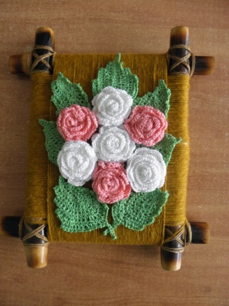 |  |  | Панно «Розы» |  |  |  | призер |  |  |  | ГКОУ ВО «Мстерская специальная (корррекционная) общеобразовательная школа – интернат» Вязниковский район
85 |  |  |  | Рукодельницы Михалей |  |  |  | Кузнецова Ирина Александровна  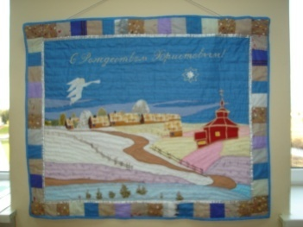 |  |  | Рождественская ночь |  |  |  | 2  место |  |  |  | ЧОУ «Православная СОШ им. свт. Арсения Элассонского г.Суздаль»
86 |  |  |  | Медведева Арина |  |  |  | Карпова Тамара Фёдоровна  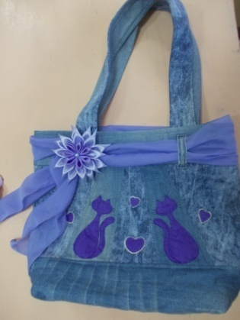 |  |  | Летняя сумка «Джинсовый шик» |  |  |  | 2 место |  |  |  | МБОУ «Основная общеобразовательная школа №7»  г.Гусь-Хрустальный
87 |  |  |  | Петров Алексей |  |  |  | Максименко Вадим Владимирович |  |  | «Мандала» |  |  |  | призер |  |  |  | ГБПОУ ВО «Муромский индустриальный колледж»
88 |  |  |  | Филатов Константин |  |  |  | Круглова Ольга Викторовна  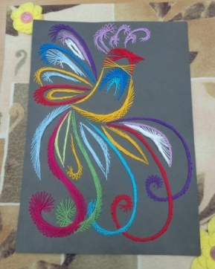 |  |  | «Жар-птица» |  |  |  | 3 место |  |  |  | ГК ОУ ВО «Специальная (коррекционная) общеобразовательная школа-интернат г. Вязники»
Возрастная категория 13-17 лет
Стекло, фарфор
89 |  |  |  | Добровольская Елена |  |  |  | Леднева Зоя Геннадьевна |  |  | «Осенний лис» |  |  |  | 1 место |  |  | ГБПОУ ВО  «Гусевский стекольный колледж»
90 |  |  |  | Клюквина Полина |  |  |  | Кириллова Илона Владимировна  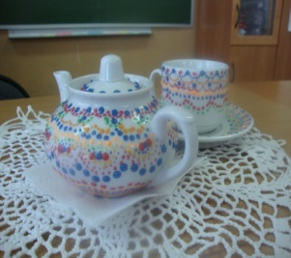 |  |  | «Восточные мотивы» |  |  |  | 2 место |  |  | МБОУ СОШ № 1 г. Покров
Возрастная категория 13-17 лет
Декор (роспись, бросовый материал и т. д)
91 |  |  |  | Баланова Диана |  |  |  | Егорова Татьяна Владимировна  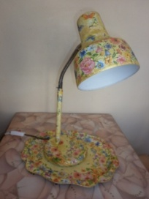 |  |  | Настольная лампа «Цветущий луг» |  |  |  | 3 место |  |  |  | ГКОУ ВО «Специальная (коррекционная) общеобразовательная школа-интернат г. Петушки»
92 |  |  |  | Лапкин Сергей  Чернышева Татьяна |  |  |  | Быковцова Наталья Викторовна  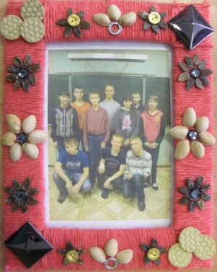 |  |  | Фоторамка «Фантазия» |  |  |  | призер |  |  |  | ГКОУ ВО «Мстерская специальная (корррекционная) общеобразовательная школа – интернат» Вязниковский район
Возрастная категория 18 лет и старше.
Декор (ткань, бросовый материал и т. д)
93 |  |  |  | Абрамова Ольга Юрьевна |  |  |  |  |  |  | «Весенний цветок» |  |  |  | 1 место |  |  | МБДОУ «Детский сад № 27» г. Гусь-Хрустальный
94 |  |  |  | Сорокина Юлия Васильевна |  |  |  |  | Вялова Татьяна Владимировна  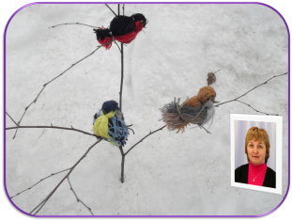 |  | «Зимующие птицы» |  |  |  | 3 место |  |  | МБДОУ «Детский сад № 27» г. Гусь-Хрустальный
95 |  |  |  | Алексеева Ольга Анатольена |  |  |  |  | 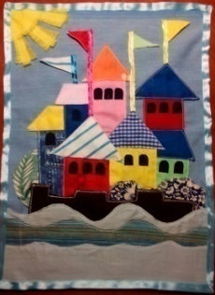 |  | «Остров царя Салтана» |  |  |  | 2 место |  |  | МБДОУ «Детский сад №30»  г.Гусь-Хрустальный
96 |  |  |  | Лебедева Зинаида Борисовна |  |  |  |  | Бровина Екатерина Евгеньевна  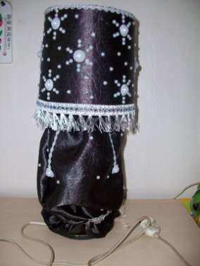 |  | «Настольная лампа» |  |  |  | 3 место |  |  | МБДОУ «Детский сад №23» г. Гусь-Хрустальный
Возрастная категория 18 лет и старше.
Бумага
97 |  |  |  | Коллективная работа группы Дз-3 отделение «Дизайн» |  |  |  |  | Кучукова Наталья Ивановна |  | Славный Муром |  |  |  | 2 место |  |  | ГБПОУ ВО «Муромский педагогический колледж»
98 |  |  |  | Стогова Светлана Михайловна |  |  |  |  |  |  | «Первоцвет» |  |  |  | 1 место |  |  | МБДОУ «Детский сад № 27» г. Гусь-Хрустальный
Возрастная категория 18 лет и старше.
Роспись,Стекло, фарфор
99 |  |  |  | Миронова Т.Ю., Блохина И.С., Калинина Н.Н., Воронова Г.Г., Липатова М.С., Артемьева О.П., Акимова Н.Ю., Шаипкина С.А. |  |  |  |  | Фединская Наталья Геннадьевна  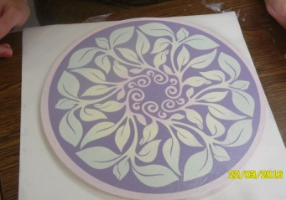 |  | Орнамент в круге |  |  |  | 2 место |  |  |  | ГБОУ СПО ВО «Владимирский строительный колледж»
100 |  |  |  | Уткина Ирина Викторовна |  |  |  |  | 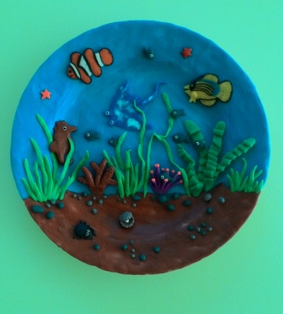 |  | «Аквариум в ладошках» |  |  |  | 1 место |  |  |  | МБДОУ «Детский сад №5 «Колокольчик» г.Кольчугино
101 |  |  |  | Качан Наталья Александровна |  |  |  |  | Скороходова Надежда Ивановна |  | «Денежное дерево» |  |  |  | 3 место |  |  |  | МБДОУ «Детский сад №23» г. Гусь-Хрустальный
102 |  |  |  | Зайцева Ольга |  |  |  |  | Царёва Светлана Александровна  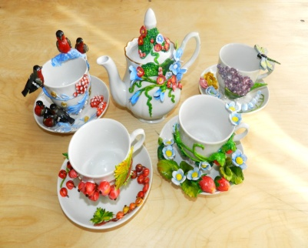 |  | «Времена года» |  |  |  | 3 место |  |  |  | ГБПОУ ВО «Владимирский технологический колледж»
103 |  |  |  | Лихих Алина ,  Осипова Кристина ,  Тигина Анна ,  Масенков Роман |  |  |  |  | Аниськина Любовь Николаевна  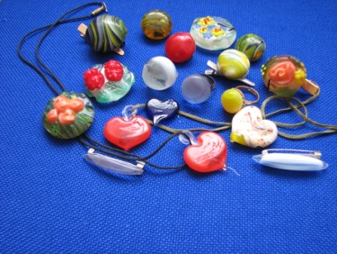 |  | «Не злато, но стекло!» |  |  |  | 2 место |  |  |  | ГБПОУ ВО  «Гусевский стекольный колледж»
104 |  |  |  | Терентьева Дарья  Бодренкова Светлана  Черноскова Ирина |  |  |  |  | Аниськина Любовь Николаевна  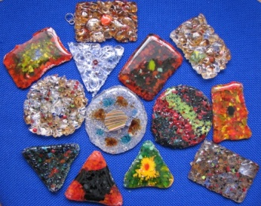 |  | «Сквозь тайны стекла» |  |  |  | призер |  |  |  | ГБПОУ ВО  «Гусевский стекольный колледж»

Номинация «Живопись»
Список победителей 3 тура регионального конкурса декоративно-прикладного творчества «Творцы»
Таблица 5.
№ пп | ФИО конкурсанта |  |  |  | ФИО наставника |  |  | Название работы |  |  | Место |  | Название ОО
Возрастная категория 3 года
105 |  | Киселёва Арина.  Попов Степан. |  |  | Калинина Анастасия Ильинична |  |  | Картина Весна |  |  | 2 место |  |  |  | МБДОУ  г.Владимира «Детский сад №97 комбинированного вида».
 |  | Возрастная категория 4-5 лет
106 |  | Юревич Матвей |  |  | Княжева Марина Викторовна |  |  | «Зимняя сказка» |  |  | призер |  |  |  | МБДОУ № 12 «Берёзка»  г. Киржач
107 |  | Мартынов Тимофей |  |  | Мартынова Надежда Валерьевна  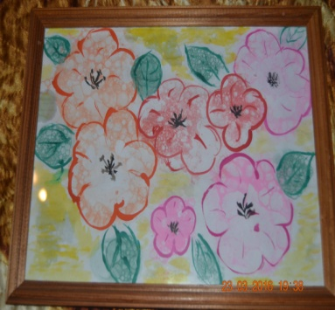 |  |  | «Цветы для мамы» |  |  | 3 место |  |  |  | МБДОУ «Детский сад № 11 п. Садовый»
108 |  | Луковкина Ксения |  |  | Сергеева Лариса Александровна |  |  | «Коврик» |  |  | призер |  |  |  | МБДОУ-детский сад №34 д.Тургенево Владимирской области Меленковского района
109 |  | Романова Милана, Курбатов Даня, Маркова Ксюша |  |  | Ведмедкова Наталья Васильевна |  |  | «Веселые дельфины» |  |  | призер |  |  |  | МБДОУ «Детский сад №4 «город Юрьев – Польский Улыбка»
110 |  | Соловьева Ева |  |  | Соловьева Елена Алексеевна |  |  | «На дне морском» |  |  | призер |  |  |  | МБДОУ «Детский сад №4 «Улыбка» город Юрьев – Польский
111 |  | Кабольнова Лиза |  |  | Спиридонова Марина Геннадьевна |  |  | «Осенние листья» |  |  | призер |  |  |  | МБДОО № 17 «Родничок» Г. Лакинск
112 |  | Корочкина Вероника |  |  | Княжева Марина Викторовна |  |  | «Пингвины на льдине» |  |  | призер |  |  |  | МБДОУ № 12 «Берёзка»  г. Киржач
113 |  | Рюмина Ксения |  |  | Жогина Елена Дмитриевна  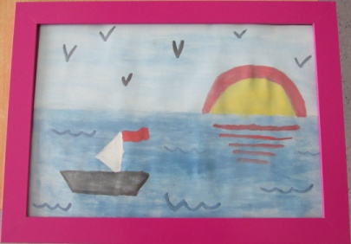 |  |  | «Красивый закат на море» |  |  | 2 место |  |  |  | МБДОУ-детский сад № 16 Меленковский район, деревня Иватино
114 |  | Проскурина Елизавета |  |  | Княжева Марина Викторовна |  |  | «Жираф на прогулке» |  |  | призер |  |  |  | МБДОУ № 12 «Берёзка»  г. Киржач
115 |  | Платонов Тимофей |  |  | Кривонос Татьяна Владимировна  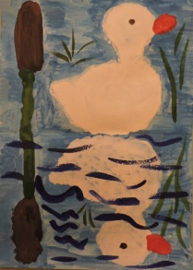 |  |  | «Лебедь по воде плывет» |  |  | 2 место |  |  |  | МБДОУ «Детский сад №117»  г. Владимир
116 |  | Митова Полина |  |  | Петрякова Марина Владимировна  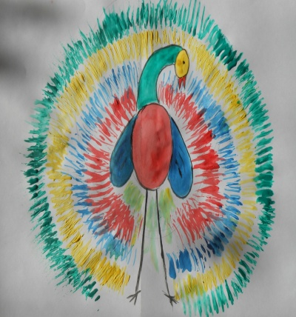 |  |  | Чудо птица |  |  | 3 место |  |  |  | МБДОУ №12  г.Киржач
117 |  | Альбицкая Аксинья |  |  | Панасенкова Наталья Александровна  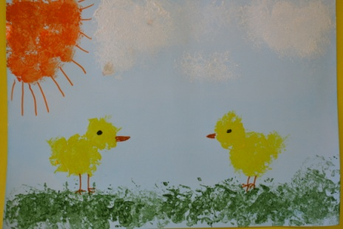 |  |  | «Цыплята» |  |  | призер |  |  |  | Муниципальное бюджетное дошкольное образовательное учреждение детский сад № 33 (МБДОУ № 33) г. Ковров
118 |  | Борина Ксения |  |  | Федотова Евгения Андреевна  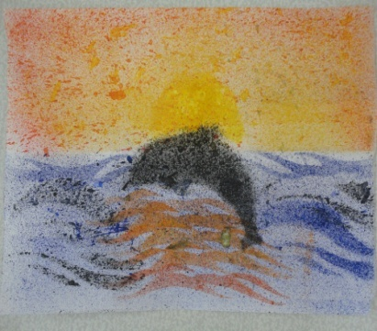 |  |  | «Морской закат» |  |  | призер |  |  |  | МБДОУ № 59 г. Ковров
119 |  | Титаренко Аня |  |  | Фирсова Светлана Викторовна  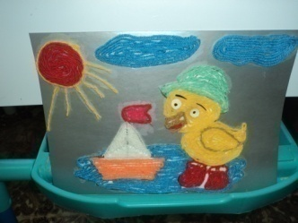 |  |  | «Первые кораблики» |  |  | призер |  |  |  | МБДОУ «Детский сад №4 «Улыбка» город Юрьев – Польский
120 |  | Ершов Степан |  |  | Потапова Ирина Михайловна  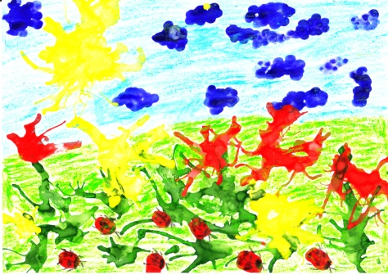 |  |  | Пейзаж «На весенней полянке» |  |  | призер |  |  |  | Муниципальное бюджетное дошкольное образовательное учреждение г.Владимира «Детский сад №97» Комбинированного вида.
121 |  | Ерофеева Марина |  |  | Гусева Елена Александровна |  |  | «Снег идёт!» |  |  | призер |  |  |  | МБДОУ детский сад №16  д.ИватиноМеленковского района
122 |  | Максимова Анастасия |  |  | Щербакова Любовь Николаевна  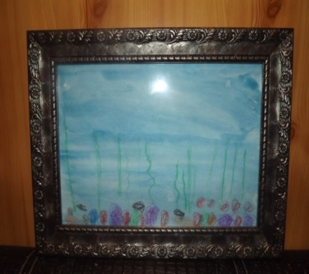 |  |  | «Ах, море, море» |  |  | призер |  |  |  | МБДОУ Детский сад № 15 «Рябинка» с. Павловское
123 |  | Теряева Дарья |  |  | Жукова Елена Валентиновна  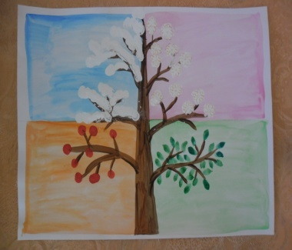 |  |  | Картина«Времена года» |  |  | 1 место |  |  |  | МБДОУ-детский сад №7 комбинированного вида г.Меленки
Возрастная категория 6-8 лет

124 |  | Кузьмина Елизавета |  |  | Захарова Наталья Анатольевна |  |  | «Хохломская чаша» |  |  |  | призер |  |  |  | МБДОУ –детский сад №16д.Иватино  Меленковского района
125 |  | Кочеткова Валерия |  |  | Рысаева Светлана Валерьевна  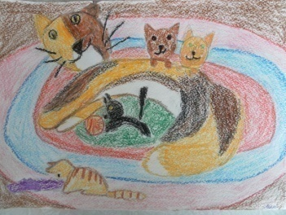 |  |  | Счастливая семья |  |  |  | призер |  |  |  | МБДОУ «Детский сад №7 г.Суздаля»
126 |  | Кудашова Елена |  |  | Лысенко Надежда Борисовна  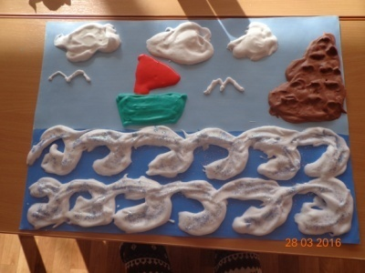 |  |  | «Ветер по морю гуляет, и кораблик подгоняет» |  |  |  | призер |  |  |  | МБДО Собинского района детский сад № 16 «Радость» общеразвивающего вида с приоритетным осуществлением деятельности по познавательно-речевому направлению развития детей
127 |  | Баринова Вероника |  |  | Ракшина Вера Анатольевна |  |  | «Четыре рыжих кота» |  |  |  | 3 место |  |  |  | МБДО Собинского района детский сад № 16 «Радость» общеразвивающего вида с приоритетным осуществлением деятельности по познавательно-речевому направлению развития детей
128 |  | Статуева Кристина |  |  | Яшина Галина Сергеевна  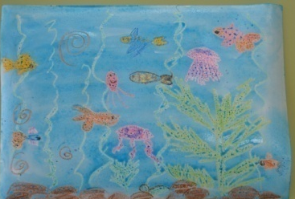 |  |  | «Подводный мир» |  |  |  | призер |  |  |  | Муниципальное бюджетное дошкольное образовательное учреждение детский сад № 33 (МБДОУ № 33)
129 |  | Глазкова Вика |  |  | Кривенцова Валентина Евгеньевна  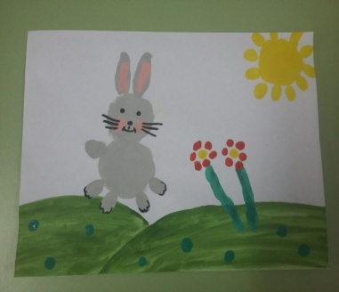 |  |  | «Зайчик на лужайке» |  |  |  | призер |  |  |  | МКОУ Барсовская ООШ Киржачский р-н,
130 |  | Абрамова Ева |  |  | Хайрутдинова Наталья Вячеславовна  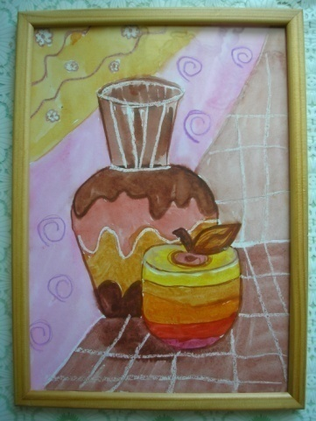 |  |  | Декоративный натюрморт |  |  |  | 3 место |  |  |  | МБДОУ №13 «Солнышко»  г. Ковров
131 |  | Малова Дарья |  |  | воспитатель Симашова Галина Юрьевна  заместитель заведующего по ВиМР  Лукичёва Ирина Николаевна  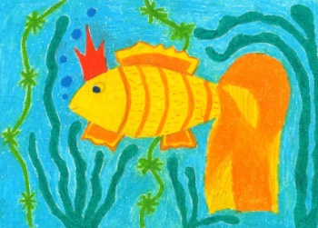 |  |  | «Эта рыбка не простая,  Эта рыбка – золотая…» |  |  |  | призер |  |  |  | Муниципальное бюджетное дошкольное образовательное учреждение д/с №38 г. Коврова
132 |  | Лебедева Фируза |  |  | Маришина Ирина Владимировна  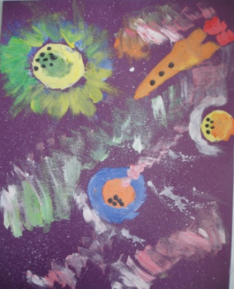 |  |  | «Космический пейзаж» |  |  |  | призер |  |  |  | ГКУ ВО «Суздальский специальный (коррекционный) детский дом»
133 |  | Колосова Анфиса |  |  | Трофимова Тамара Владимировна |  |  | «Маки» |  |  |  | 2 место |  |  |  | МБДОУ «Детский сад № 11 п. Садовый»
134 |  | Приводнова Дарья |  |  | Осипова Татьяна Петровна  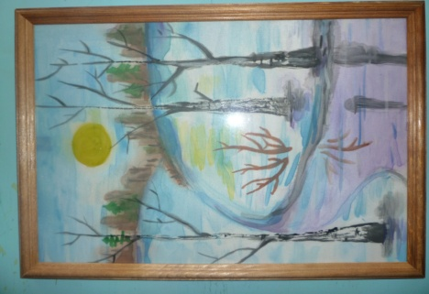 |  |  | «Весна» |  |  |  | призер |  |  |  | МБДОУ №4 «Улыбка» (комбинированного вида) г. Юрьев-Польский,
135 |  | Гибазова Ксения |  |  | Княжева Наталья Валерьевна  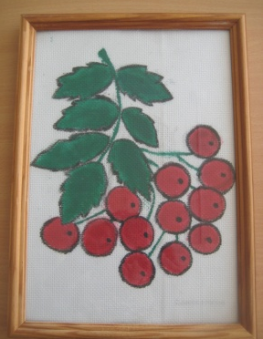 |  |  | «Гроздь рябины» |  |  |  | призер |  |  |  | Муниципальное бюджетное дошкольное образовательное учреждение №16 детский сад «Радость» г.Лакинск
136 |  | Соловьёва Полина |  |  | Ботнева Марина Александровна  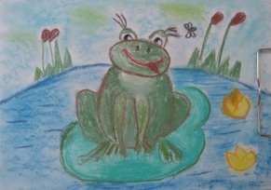 |  |  | «Весёлый лягушонок» |  |  |  | призер |  |  |  | МБДОУ-детский сад № 16 Меленковский район, деревня Иватино,
137 |  | Полякова Алена |  |  | Филатова Лидия Анатольевна |  |  | «Первый раз на море» |  |  |  | 3место |  |  |  | МДОУ детский сад «Солнышко» села Второво Камешковский р\н
138 |  | Бахирев Владислав |  |  | Корнеева Татьяна Юрьевна  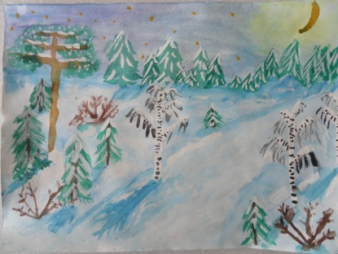 |  |  | Зимний сон |  |  |  | 2 место |  |  |  | МБДОУ «Детский сад №7 г. Суздаля»
139 |  | Чернова Василиса |  |  | Таубе Ирина Евгеньевна  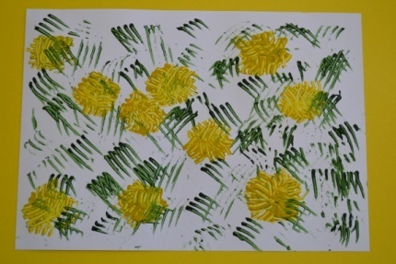 |  |  | «Золотой луг» |  |  |  | призер |  |  |  | Муниципальное бюджетное дошкольное образовательное учреждение детский сад № 33 (МБДОУ № 33)
140 |  | Галкина Яна |  |  | Романова Ольга Николаевна  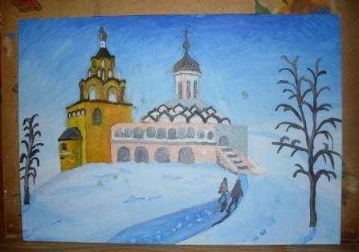 |  |  | Свято- Благовещенский Киржачский монастырь |  |  |  | 1 место |  |  |  | МБДОУ №12  г.Киржач
141 |  | Мошков Ярослав |  |  | Мошкова Елена Вячеславовна  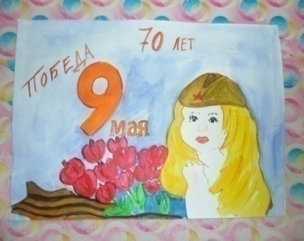 |  |  | «И миру здесь быть» |  |  |  | призер |  |  |  | МБДОУ «Детский сад№4 «Светлячок» комбинированного вида»  г. Кольчугино
Возрастная категория 9-12 лет
142 |  | Сурова Дарья |  | Комкова Светлана Владимировна  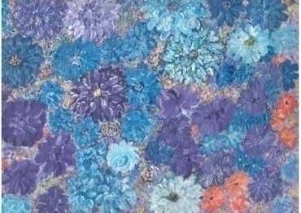 |  |  | Картина Поздние цветы |  |  | призер |  |  |  |  |  | МБОУ ДО ДДК «Дегтярёвец» ,  г. Ковров
143 |  | Поздняков Глеб |  | Данилянц Елена Анатольевна  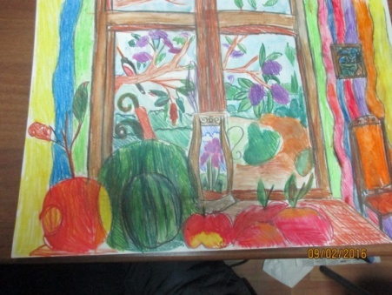 |  |  | «Урожай фруктов» |  |  | призер |  |  |  |  |  | МАУДО «СЮН Патриарший сад »  г. Владимир
144 |  | Коллектив учащихся 3го коррекционного класса для детей с нарушением слуха |  | Герасимова Мария Сергеевна  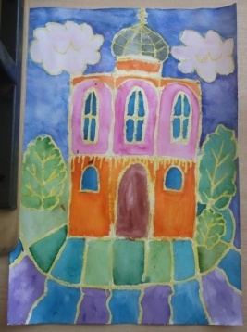 |  |  | Церковь Покрова на Нерли |  |  | 3 место |  |  |  |  |  | МАОУ «Лицей № 14 г.Владимира»
145 |  | Клусова Анастасия |  | Иванова Ирина Анатольевна  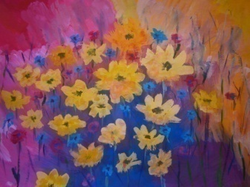 |  |  | «Солнечная полянка» |  |  | 3 место |  |  |  |  |  | МБОУ ДО ЦВР «Лад» г. Радужный  изостудия «Лучик»
146 |  | Мамадкарамова Сафарбегим |  | Валова Валентина Васильевна  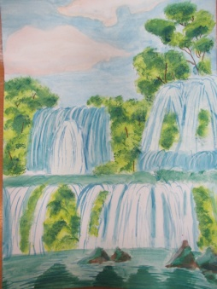 |  |  | «Водопад» |  |  | 2 место |  |  |  |  |  | МБУ ДО «Центр развития творчества детей и юношества г. Покров»
147 |  | Уварова Ольга |  | Валова Валентина Васильевна  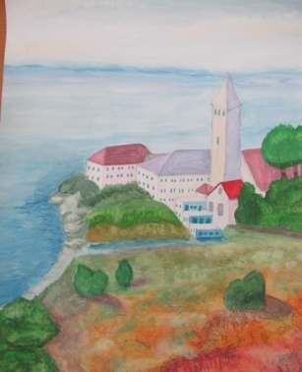 |  |  | «Приморский городок» |  |  | 1 место |  |  |  |  |  | МБУ ДО «Центр развития творчества детей и юношества г. Покров»
Возрастная категория 13-17 лет

148 |  | Соловьева Кристина | Никитина Татьяна Владимировна  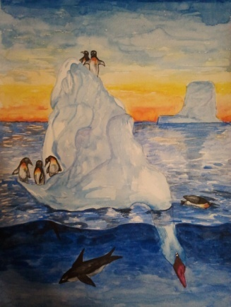 |  |  | «Лебедь – айсберг» |  |  |  | 3 место |  |  |  | ГКОУ ВО «Малышевская специальная (коррекционная) общеобразовательная школа-интернат»
149 |  | Щедрицкая Алёна | Майорова Екатерина Алексеевна  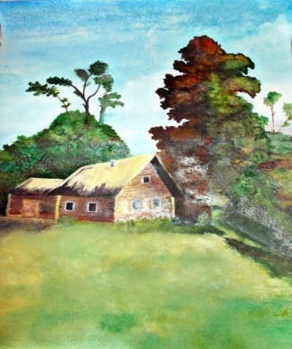 |  |  | Русское чудо |  |  |  | 2 место |  |  |  | ГБПОУ ВО «Владимирский технологический колледж»
150 |  | Котикова Наталья | Филиппов Александр Александрович |  |  | «Закат на Нерли» |  |  |  | 1 место |  |  |  | ГБПОУ ВО "Юрьев-Польский индустриально-гуманитарный колледж"
151 |  | Самандарова Виктория | Майорова Екатерина Алексеевна  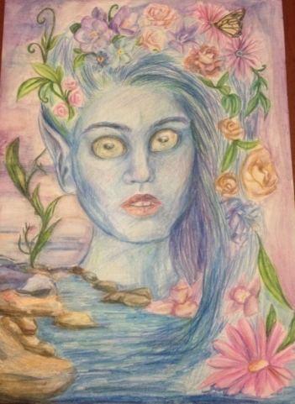 |  |  | Речная нимфа |  |  |  | призер |  |  |  | ГБПОУ ВО «Владимирский технологический колледж»
152 |  | Еверзова Анна | Солодова Инна Вячеславовна  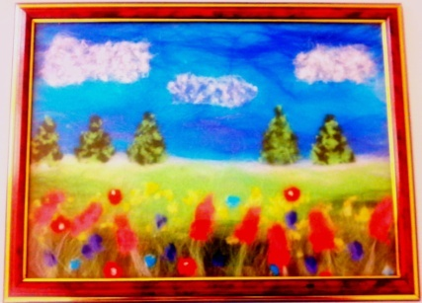 |  |  | «Облаков барашки. Синева. Цветнье…  И волшебно-летнее сразу настроенье!» |  |  |  | призер |  |  |  | МБОУ «СОШ №7» г. Владимира
Возрастная категория 18 лет и старше.
153 |  | Мочаева Елена Александровна |  | 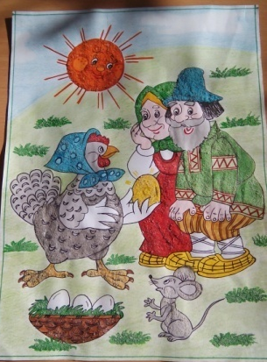 |  |  | «Курочка моя, умница моя,  Вот тебе пшено, водичка,  Дай ты мне яичко, умница моя!» |  | 3 место |  |  |  |  | МДОУ детский сад «Рябинка» поселка Новки
154 |  | Гришина Елена Валерьевна |  | 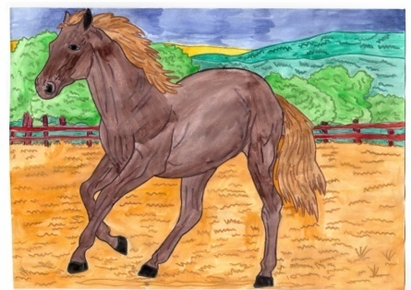 |  |  | «Бегущая лошадь» |  | призер |  |  |  |  | МБДОУ «Детский сад №23» г. Гусь-Хрустальный
155 |  | Баранникова Регина |  | Вишневский Александр Николаевич |  |  | «Белоглавый орлан» |  | 2 место |  |  |  |  | ГБПОУ ВО «Муромский индустриальный колледж»
156 |  | Зайцева Марина |  | Полякова Наталья Владимировна  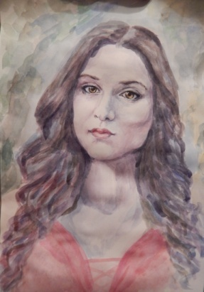 |  |  | Автопортрет |  | 2 место |  |  |  |  | ГБПОУ ВО «Владимирский авиамеханический колледж»
157 |  | Комкова Алёна Николаевна |  | 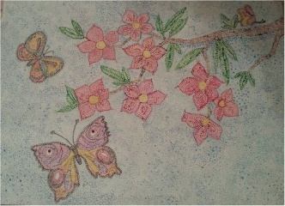 |  |  | Весна |  | призер |  |  |  |  | МДОУ детский сад «Рябинка» поселка Новки Камешковский район
158 |  | Жинкина Кристина Викторовна |  | 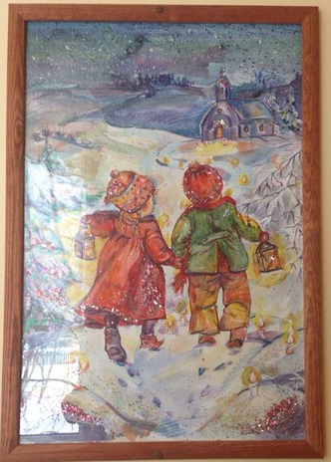 |  |  | «Волшебные огоньки» |  | 3 место |  |  |  |  | МДОУ детский сад «Рябинка» поселка Новки Камешковский район

Номинация «Энкаустика»
Список победителей 3 тура регионального конкурса декоративно-прикладного творчества «Творцы»
Таблица 6.
№ пп | ФИО конкурсанта | ФИО наставника | Название работы | Место | Название ОО
 | Возрастная категория 4-5 лет
159 | Соловьева Алина | Соловьева Елена Алексеевна  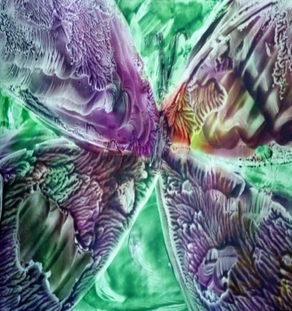 | «Утром бабочка проснулась» | 1 место | МБДОУ «Детский сад №4 «Улыбка» город Юрьев – Польский

Согласно Положения в день окончания творческого сезона среди победителей всех туров, жюри определяет лучших и удостаивает званием «Абсолютный победитель конкурса "ТВОРЦЫ ".
«Абсолютными победителями» стали следующие образовательные учреждения:
- МБДОУ детский сад № 16 «Радость» Собинского района г.Лакинска;
- МБДОУ-детский сад №34 д.Тургенево Меленковского района;
- Муниципальное бюджетное дошкольное учреждение №12 г.Киржача;
- МБДОУ ЦРР детский сад №66 г.Владимира;
- МБДОУ«Детский сад № 16» д. Иватино Меленковского района;
- Муниципальное бюджетное дошкольное образовательное учреждение д/с №38 г. Коврова;
- ГКСОУ ВО «Малышевская специальная (коррекционная) общеобразовательная школа-интернат VIII вида»;
- ГБПОУ ВО «Владимирский технологический колледж»;
- ГБПОУ ВО «Муромский индустриальный колледж»;
- ГБПОУ ВО «Муромский педагогический колледж».
Абсолютные победители награждаются дипломами и ценными подарками.

СПАСИБО ВСЕМ ЗА УЧАСТИЕ!

Желаем Вам дальнейших творческих успехов!

Творческий сезон регионального конкурса декоративно-прикладного
творчества «ТВОРЦЫ» успешно завершен.

Дипломы и ценные подарки можно получить на кафедре профессионального образования ВИРО по адресу : г. Владимир, пр-т Ленина, д. 8а.
Понедельник-четверг с 8.30 до 16.30
Пятница с 8.30 до 14.30
Телефон для справок : 8(4922)36-63-69

Методист кафедры профессионального
образования ВИРО С. Н. Елистратова

Методист кафедры профессионального
образования ВИРО А. Е. Осипова

24.05.2016г.

